Dette bilag 4 er en del af eksempelmaterialet til vejledningen fra 2019 for faget matematik på emu.dk
Eksempel på dialogbaseret aktivitet.
Dialogbaseret aktivitet
Aktiviteten har flere formål. Dels er den beregnet til at give dialog, således at eleverne skal formulere deres tanker og definere den systematik, de tilegner sig, hvilket styrker erkendelsen af det, de har lært.
Aktiviteten er også beregnet til at afdække eventuelle misforståelser af positionssystemet, som eleven kan have. Elever, der har vanskeligt ved matematikken, har ofte en mangelfuld forståelse af, hvilken betydning tallenes placering i forhold til kommaet har for deres værdi. Mangel på forståelse eller misforståelser om dette forhold fører til besvær med at tilegne sig emner som mål og vægt, målestoksforhold, procent og brøker. At afdække og afhjælpe misforståelser af denne art kan resultere i hurtige fremskridt på andre områder af matematikken.

Den første del af opgaven går ud på at lægge følgende decimaltal mellem 0 og 1 i rækkefølge:
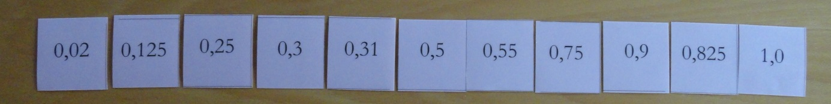

Hvis man ønsker at anvende aktiviteten til at fremme dialog, kan to elever arbejde sammen og evt. skiftes til at lægge et kort og forklare placeringen for kammeraten. Denne kan så have en anden mening og må forklare den eller være enig. Læreren kan bidrage til erkendelsesprocessen ved, uanset om kortene ligger rigtigt eller forket, at stille spørgsmål som ”hvordan har du tænkt, da du lagde kortene op”, ”hvilket system har du, når du lægger dem sådan”, eller ”overbevis mig om, at kortene ligger rigtigt”.

Hvis man vil anvende aktiviteten til at afdække evt. misforståelser, kan man lade eleverne arbejde alene. Man vil ofte opleve, at elever, der har vanskeligt ved talbehandling, lægger kortene forket. Nedenstående misforståelse ses fx hyppigt (udsnit)

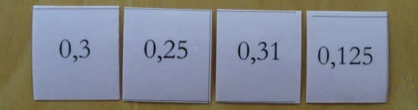
Denne elev har ikke forstået, at cifrenes placering i forhold til kommaet har betydning for deres værdi, og lægger kortene i numerisk rækkefølge, som om kommaet ikke eksisterede. En sådan misforståelse er opstået tidligt i matematiklæringen og står i vejen for forståelse af mål, procent, brøker m.m. Den må derfor rettes, inden disse emner effektivt kan læres og forstås.

Aktiviteten kan ligeledes anvendes til dialog om forståelsen af forskellige repræsentationer af procent og af brøker. Centralt for læringen er dialogen mellem eleverne og spørgsmål fra læreren, som medvirker, at eleven anspores til at udtrykke sin voksende forståelse af sammenhængene mellem repræsentationerne.
